PEDIDO DE PROVIDÊNCIAS Nº 3387/2024
Conserto da tampa de boca de lobo na Rua Juiz de Fora, esquina com a Rua Tupi, no Bairro Rio Branco.
Solicita-se, após os trâmites regimentais, que seja enviada cópia da presente proposição ao Poder Executivo, para que realize a seguinte providência:
Conserto da tampa de boca de lobo na Rua Juiz de Fora, esquina com a Rua Tupi, no Bairro Rio Branco.
Novo Hamburgo, 26 de agosto de 2024.
Vereadora Lourdes Valim

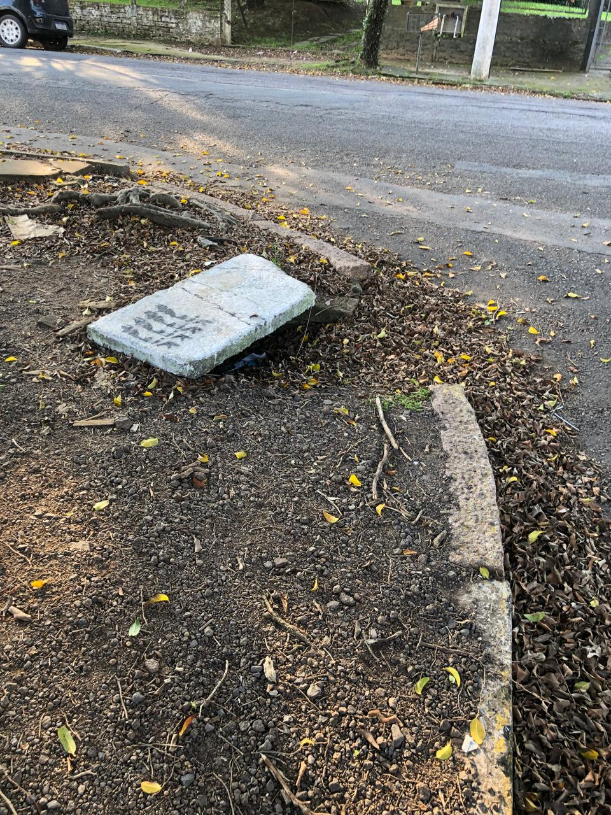

Obs.: Redação conforme original da autora.
/PS

